信息技术科学学院本科生2007——2008学年第一学期
《概率论与数理统计》课程期末考试试卷（B卷）
专业： 年级： 学号： 姓名： 成绩：
得 分
、一 、填空题（本题共32分，每小题4分,共8题）

- 设,为2个随机事件，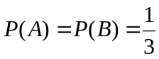，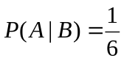，则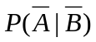＝
- 设随机变量的联合密度函数为
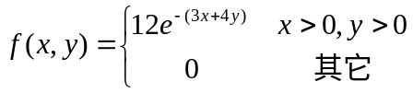
则：概率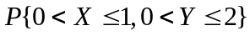＝
- 设服从参数为λ的泊松分布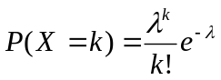，k=0,1,….，且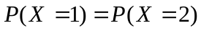，则λ为

- 把数字1，2，….,任意地排成一列，如果数字恰好出现在第个位置上，则称一个巧合。那么巧合数的数学期望是 。

第1页，共6页
草稿区

第1页，共6页
- 设总体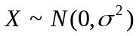，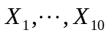为来自的样本，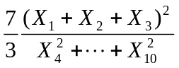服从 分布。
- 对设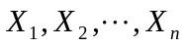为来自正态总体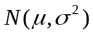的样本，为常数，且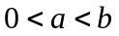，则随机区间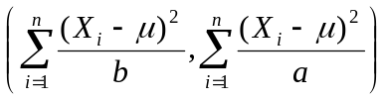的长度的数学期望为 。
- 随机相位正弦波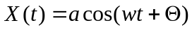的自相关函数为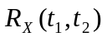 = 。其中，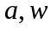是常数，是在（0，2）上均匀分布的随机变量。
- 设正态总体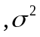未知，则的置信度为1－的置信区间为 。

得 分
、二 、甲、乙两人独立地对同一目标射击一次，其命中率分别为0.6和0.5,现已知目标被命中，则它是甲射中的概率为多少？（本题10分）

第2页，共6页
草稿区

第2页，共6页
得 分
、三、设随机变量和的联合概率密度为
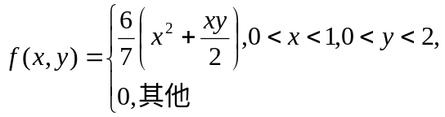
- 试求的概率密度；
- 试求概率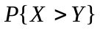；
- 求条件概率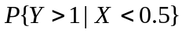。（本题20分）

第3页，共6页
草稿区

第3页，共6页

、四 、设随机变量和独立同正态分布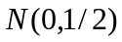，求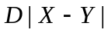。（本题13分）
得 分

第4页，共6页

草稿区

第4页，共6页

得 分
、五 、设总体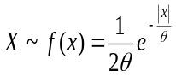，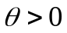,（ 未知）且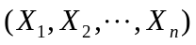为来自的一个样本，求： 的 (1 ) 矩估计量 ； (2 ) 极大似然估计量.（本题15分）

第5页，共6页

草稿区

第5页，共6页

得 分
、六 、某彩电公司每月生产20万台背投彩电，次品率为0.0005. 检验时每台次品未被查出的概率为0.01. 试用中心极限定理求每月检验后出厂的彩电中次品数超过3台的概率.（本题10分）

附表：标准正态分布数值表 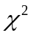分布数值表 t分布数值表

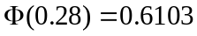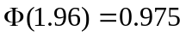
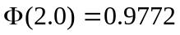
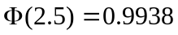
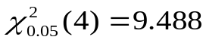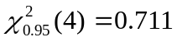
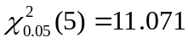
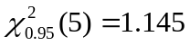

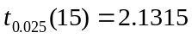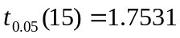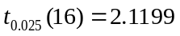
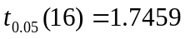

第6页，共6页

草稿区

第6页，共6页

